|  |  |
| --- | --- |
| ICS | 点击此处添加ICS号 |
| CCS | |  | | --- | | D:\000000部门项目\09标准化插件开发\程序源代码\StandardEditor_ShanDongKeXieYuan\团标首页面字母T.pngD:\000000部门项目\09标准化插件开发\程序源代码\StandardEditor_ShanDongKeXieYuan\团标首页面字母T后面的反斜杠.png GZQXXH |   点击此处添加CCS号 |

贵州省气象学会团体标准

T/GZQXXH XXXX—XXXX

农产品气候品质评价技术规范

Technical specifications for climate quality assessment of agricultural products

XXXX - XX - XX发布

XXXX - XX - XX实施

贵州省气象学会  发布

目次

[前言 II](#_Toc13551)

[1 范围 1](#_Toc11495)

[2 规范性引用文件 1](#_Toc9254)

[3 术语和定义 1](#_Toc3935)

[4 资料要求 1](#_Toc3675)

[5 评价流程 2](#_Toc4167)

[6 评价方法 2](#_Toc11511)

[7 评价报告 3](#_Toc16164)

[8 等级标识 3](#_Toc50)

[附录A （规范性） 贵州省农产品气候品质评价申报书 4](#_Toc24880)

[附录B （规范性） 农产品气候品质评价流程图 8](#_Toc2668)

[附录C （规范性） 农产品气候品质评价报告模板 9](#_Toc7234)

[附录D （资料性） 农产品气候品质等级标识图 11](#_Toc20115)

[参考文献 12](#_Toc3795)

1. 前言

本文件按照GB/T 1.1—2020《标准化工作导则 第1部分：标准化文件的结构和起草规则》的规定起草。

本文件由贵州气象标准化技术委员会/贵州省气象学会提出。

本文件由贵州省气象学会归口。

本文件起草单位：贵州省生态与农业气象服务中心

本文件主要起草人：付芳婧、崔蕾、古书鸿、左晋、徐永灵、谭文、杨世琼、唐辟如、胡家敏、刘宇鹏、陈芳、曾晓珊、唐红祥、史学家、罗楠、陈中云。

农产品气候品质评价技术规范

* 1. 范围

本标准规定了农产品气候品质评价的资料要求、评价流程、评价方法、评价报告、等级标志的主要内容。

本标准适用于贵州省初级农产品的气候品质评价。

* 1. 规范性引用文件

下列文件中的内容通过文中的规范性引用而构成本文件必不可少的条款。其中，注日期的引用文件，仅该日期对应的版本适用于本文件；不注日期的引用文件，其最新版本（包括所有的修改单）适用于本文件。

QX/T 486-2019 农产品气候品质评价技术规范

* 1. 术语和定义

下列术语和定义适用于本文件。

* + 1. 初级农产品 primary agricultural products

未经过加工、生理生化指标未发生改变的种植业生产的产品。

[来源：QX/T 486-2019，2.1]

* + 1. 农产品气候品质 climate quality of agricultural products

由天气气候条件决定的初级农产品品质。

[来源：QX/T 486-2019，2.3]

* + 1. 气候品质评价 climate quality assessment

用表征农产品品质的气候指标对农产品品质优劣等级所做的评定。

* + 1. 气候品质指标 climate quality index

表征农产品气候品质的气候指标。

[来源：QX/T 486-2019，2.5]

* + 1. 气候品质评价模型 assessment model of climate quality

评价天气气候条件对农产品品质影响优劣的算法模型。

* 1. 资料要求
     1. 农产品信息

4.1.1 农产品要求

申请气候品质评价的农产品应是具有地方特色和一定规模,以常规方式种植养殖的生产区域范围内的初级农产品，其品质形成主要取决于其独特自然生态环境和气候条件，且产地环境、土壤（水）质量、产品质量符合国家强制性技术规范要求。

4.1.2 农产品资料

申请评价的农产品资料包括农产品的名称、品种、品质指标、生产基地信息。其中，品质指标主要包括内在生理生化指标和外观指标；生产基地信息包括基地名称、地址、生产规模、产地概况、环境条件等。农产品气候品质评价申报书参见附录A。

* + 1. 气象资料

气象资料应是代表该农产品生产区域和影响该农产品生长期内的资料。

气象资料来源于气象观测站,以最能代表认证区域内气象条件的气象观测站为准,如认证区域内或周边区域的农田小气候观测站、区域自动气象站或基本气象站。

气象要素主要包括气温、降水量、空气相对湿度、日照时数、土壤温度、土壤相对湿度、太阳辐射等与评价农产品品质密切相关的气象因子。

* 1. 评价流程

农产品气候品质评价流程分为申请、受理和勘验、审核、认证四个主要环节。

农产品气候品质评价流程参见附录B。

* 1. 评价方法
     1. 气候品质评价模型

综合考虑农产品生产区域的气候适宜性、生长期内气候要素和气象灾害对其生长发育的影响，以及农产品生产基地生态环境因素，并赋与每个气候品质指标的权重系数。采用加权求和法，建立气候品质评价模型。

W= 0.5X1 + 0.3X2 + 0.2X3 （1）

式中：

W：农产品的气候品质评价综合得分。

X1、 X2、 X3最大值均为100分。

X1表示该区气候适宜性得分。

X2表示该区当年气象条件适宜性得分。包括α和β两部分：

X2=α-β

综合考虑农产品生长期内气候要素对其生长发育是否适宜，认证得分为α，同时考虑农产品生长期内气象灾害对其品质影响认证得分为β。

X3为农产品生产基地生态环境因素得分。选取产地森林覆盖率、品质抽检、标准化生产技术、质量安全技术规范作为农产品生产环境认证因子。

* + 1. 评价等级

农产品气候品质等级分为四级，按优劣顺序为：特优、优、良、一般。根据气候品质评价综合得分划分方法见表1。

**表1 农产品气候品质等级**

|  |  |  |  |  |
| --- | --- | --- | --- | --- |
| 级别 | 特优 | 优 | 良 | 一般 |
| 评分 | 95≤w≤100 | 90≤w＜95 | 85≤w＜90 | w＜85 |

* 1. 评价报告

农产品气候品质评价报告主要包括农产品的名称 、委托单位、气候品质评价标识 、农产品生产区域和生产单位的概况、农产品生长期主要(关键)天气气候条件分析、评价等级、报告适用范围及评价单位等。报告仅对评价时间有效期为1年。农产品气候品质评价报告模板参见附录C，评价报告个例参见附录D。

* 1. 等级标识
     1. 农产品气候品质评价等级使用全省统一的标志。
     2. 农产品气候品质标志由标识图和批号代码两部分组成，

8.2.1 标识图

标识图以贵州气象图标为主题图形，包含标志名称、气候品质等级等信息，图标分为四类，分别为特优、优、良、一般。特优和优等标识图参见附录E。

8.2.2 批号代码

批号代码为：QHyyyyqqqqhhhX。

批号代码编制原则和含义：

——QH: 代表农产品气候品质评价；

——yyyy: 代表年份，以4位数字表示具体年份；

——qqqq: 代表申请评价农产品生产区域所在地的县市区行政区划代码后4位；

——hhh: 代表评价批次；

——X:代表气候品质的指标等级。T 为“特优”,Y 为“优”,H为“良” ,B 为“一般”。

* + 1. 标志的使用由贵州省气象学会统一管理和登记备案。
    2. 农产品气候品质标志必须在论证报告中所指定的品种、数量等范围内使用。

1. （规范性）  
   贵州省农产品气候品质评价申报书

贵州省农产品气候品质预评价申报书

农产品名称：

申请人/单位：（盖章）

申报日期：

农产品基地所在地：

农产品生长时段：

□ 首次申请 □ 再次申请

评价单位

编制日期

**1.申请人/单位承诺：**

（1）提供的评价申报材料真实合法，并配合提供相关查验材料。

（2）等级标志只用于通过评价的特色农产品，当评价过期或撤销时，立即停止涉及评价内容的所有事项。

申请人（签名/盖章）：

**2.申请人/单位基本情况**

|  |  |  |  |  |  |  |  |
| --- | --- | --- | --- | --- | --- | --- | --- |
| 申请人  全称 |  | | | | | | |
| 法人代表 |  | | 单位性质 | | |  | |
| 注册商标 |  | | | | | | |
| 申请人  类型 | □自产自销型 □公司+农户型  □农业合作组织 □其他 | | | | | | |
| 联系人 |  | 联系电话 | | |  | | |
| 手 机 |  | 传 真 | | |  | | |
| E-mail |  | | | | | | |
| 通讯地址 |  | | | 邮政编码 | | |  |

**3.申报农产品情况**

|  |  |
| --- | --- |
| 农产品名称 |  |
| 农产品品牌 |  |
| 产品典型特征特性描述 | （详细描述农产品种植、生长期间生育期情况等基本信息） |
| 产地概况 | （产地名称，所在地址，经度、纬度和海拔，土壤类型，区域范围和规模，地形地貌，环境污染等） |
| 产品已有其他认证情况 |  |
| 农产品产量、产值信息 |  |
| 申请等级标志的数量和规格 |  |

**4.认证初审意见**

|  |  |
| --- | --- |
| 申请单位所在县农业局初审意见 | （盖章）  年 月 日 |
| 申请单位所在县气象局初审意见 | （盖章）  年 月 日 |
| 评价单位复核意见 | （盖章）  年 月 日 |

**注：申报书一式三份，申请单位一份，县气象局各一份，贵州省生态与农业气象中心一份。**

1. （规范性）  
   农产品气候品质评价流程图

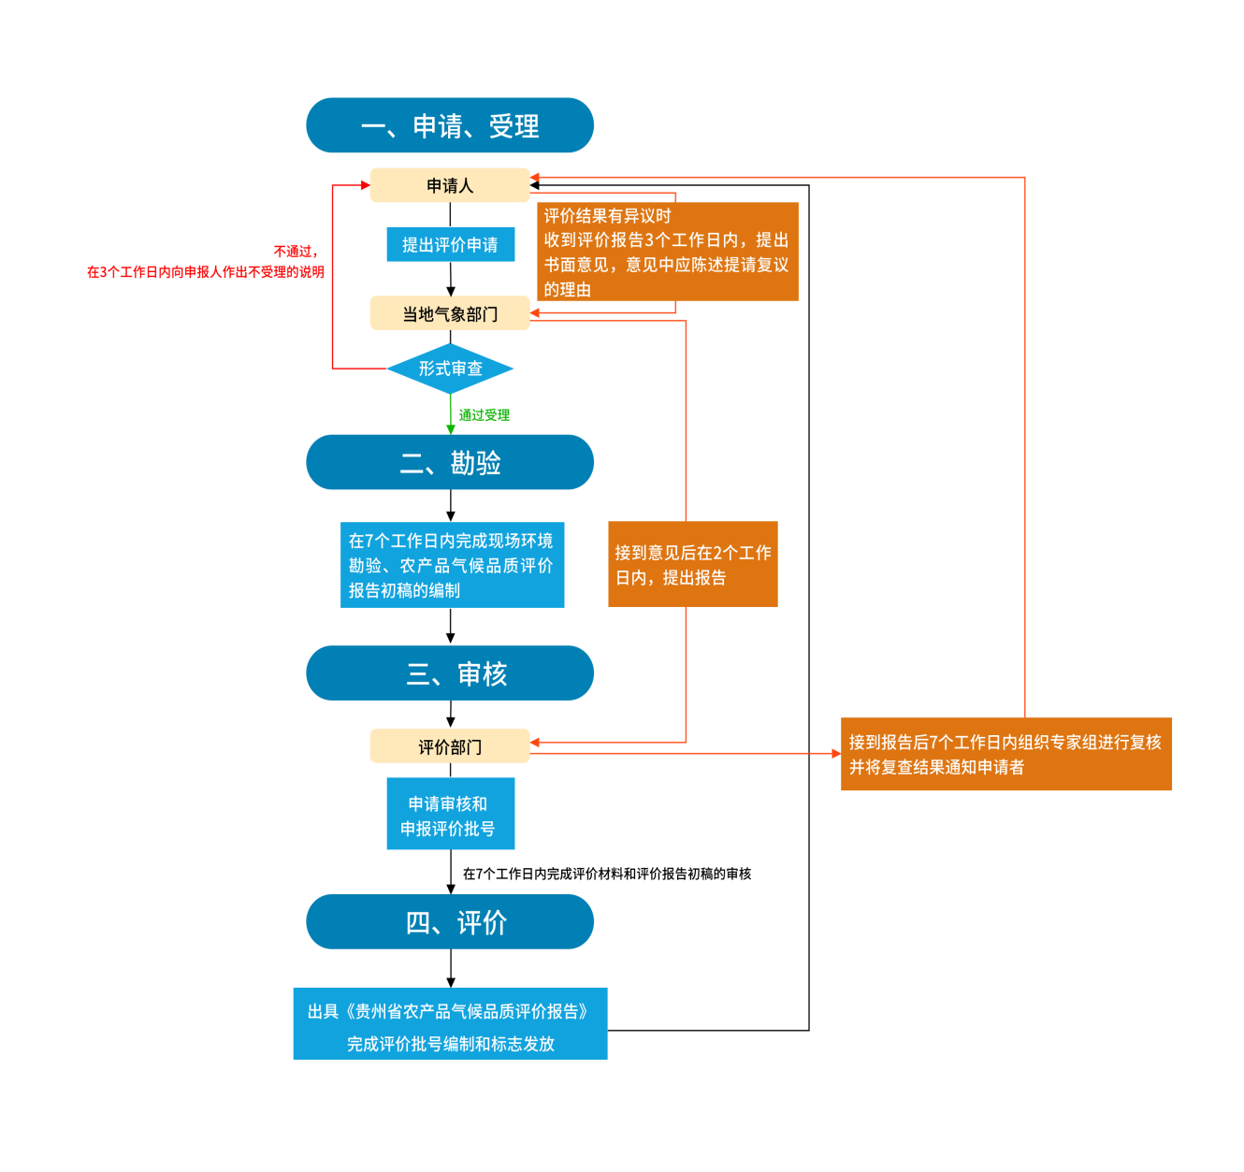

1. （规范性）  
   农产品气候品质评价报告模板

农产品气候品质评价报告

NO：

认证区域：

委托单位：

报告编制单位

年 月

一、评价区域和生产单位概况

（包括农产品企业生产基地的名称、地理位置，农产品种植面积、产量、周边环境情况、生产措施、灌溉、施肥和病虫害防治情况等，以及基地生产所采取的标准）

（认证农产品的名称、当年作物生长主要生育期日期）

二、主要（关键）天气气候条件分析

**2.1 气象资料来源**

**2.2 生长期气候条件分析**

**2.2.1 生产地常年气候条件分析**

**2.2.2 本年度关键生育期气候条件分析**

三、评价结论

**3.1 评价综合评分情况**

**3.2 评价结论**

四、报告适用范围

1. （资料性）  
   农产品气候品质等级标识图

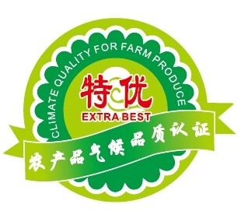

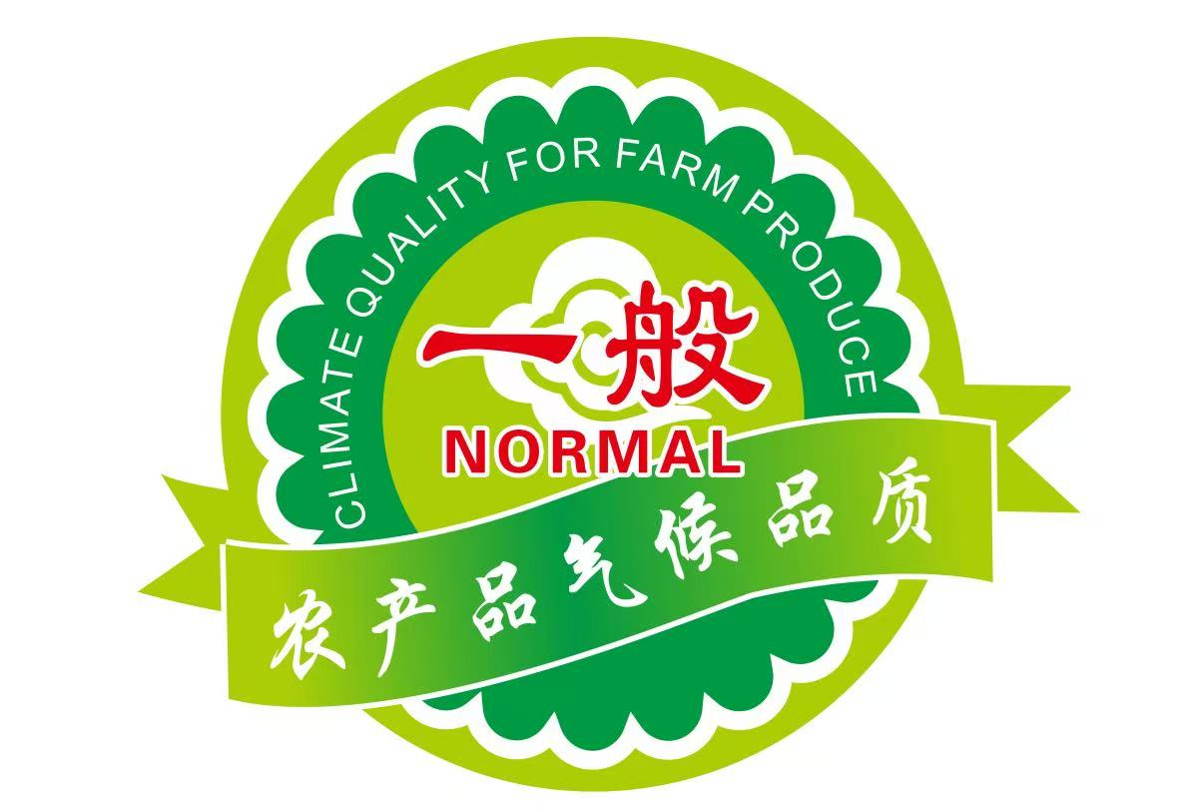

参考文献

1. DB 65/T 4235-2019 农产品气候品质评价等级
2. DB23/T 3906-2024 区域农产品气候品质评价+报告编制
3. DB23/T3643-2023 区域农产品气候品质评价实施指南
4. DB4108/T 19-2025 地理标志产品怀山药气候品质等级评价技术规范
5. DB23/T 3908-2024 区域农产品气候品质评价+效益评估